Příklad MS Dynamics NAV - Dobropisy
Vytvořil : Jaromír Skorkovský,KPH
Datum : 2.11.2015
Důvod : školení, interní materiál
Databáze : MS Dynamics NAV 2009R2
Určeno pro . „to whom it may koncern“
Další možnost : Domácí studium
PWP prezentace : Introduction MS Dynamics NAV XVII-uloženo ve studijních materiálech

- Nastavení NAV 2019R2 (Na straně prodeje, nicméně na straně Nákupu jde o identické nastavení. Pro první část příkladu, kdy budeme vracet zboží dodavateli to nebude na straně Nákupu zatrženo!!):

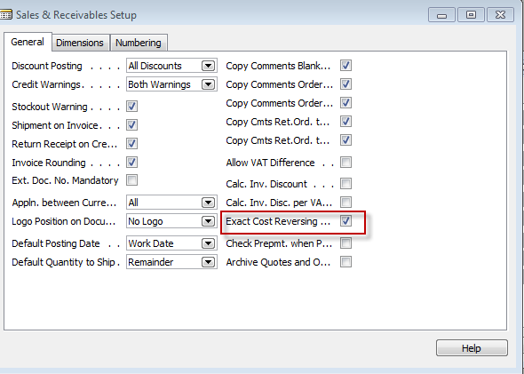
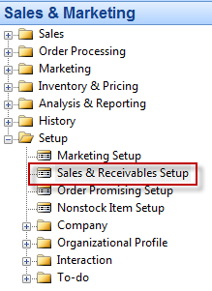

Vysvětlení v angličtině :

A check mark in this field indicates that the program will not allow a return transaction to be posted unless the Appl.-from Item Entry field on the sales order line contains an entry.
This function is used when the company wants to apply an exact cost reversing policy in connection with sales returns. This means that the sales return is valued at exactly the same cost as the original sale when being put back on inventory. If an additional cost is later added to the original sale, the program updates the value of the sales return respectively

- Nákup Zboží 1908-S (místo původní nákupní ceny přenesené z karty zboží zadejte cenu 100)

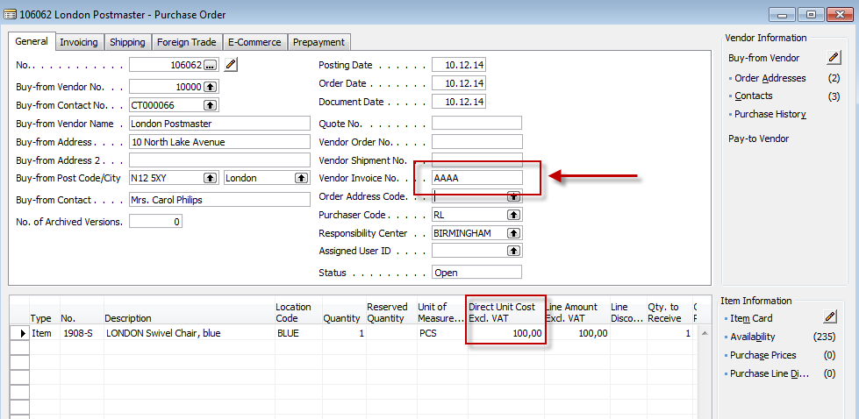
- Zaúčtuje Purchase Order (Nákupní objednávku) s pomocí F11

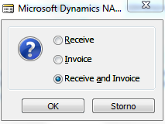

- Další Nákup Zboží 1908-S (místo původní nákupní ceny přenesené z karty zboží zadejte cenu 110)

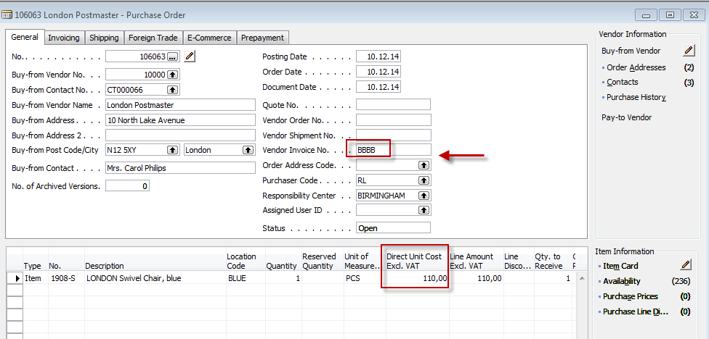

- Zaúčtujte Purchase Order (Nákupní objednávku) s pomocí F11
- Vytvořte Dobropis (metodou, která je popsaná níže)

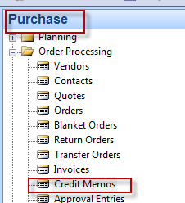

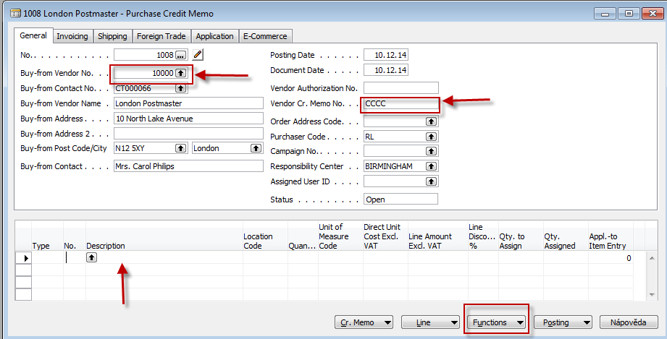

Řádek doplňte s pomocí Funkce- >Kopírovat dokument
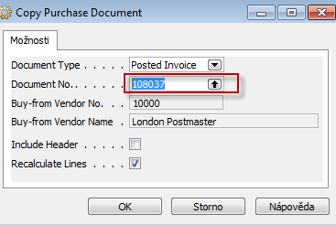
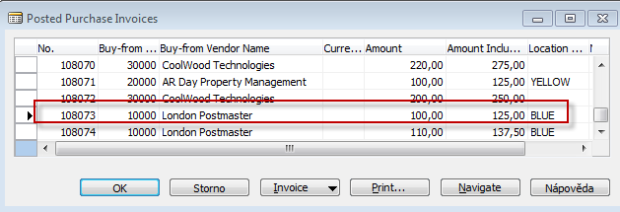

Řádek vytvářeného dobropisu (Vracíme 1 ks Zboží pořízené za 100 )pak vypadá následovně :

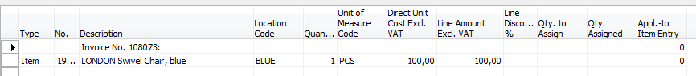

- Po zaúčtování dobropisu dostaneme :

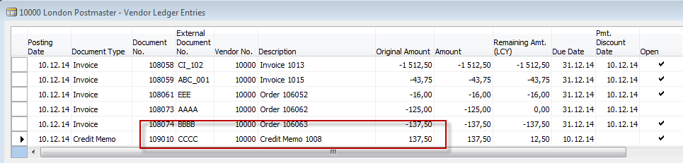

Což není správně, protože se místo nákupní faktury 108073 v nákladu 125 s DPH (100 bez DPH) sice vyrovnala faktura 108074, ale zboží bylo vyrovnáno úplně jiné (viz níže uvedené položky zboží). Nebylo zatrženo políčko (Vrátit přesný náklad-Exact Cost Reversing- na straně nákupu a pole Vyrovnáno položkou –Appl.-to Item Entry nebylo vyplněno. Pak dostaneme nevyrovnanou bilanci (12,5 zbývá, což je 125+12,5=137,5

- Další dobropis stále bez zatržení políčka Vrátit přesný náklad-Exact Cost Revrsing ale s vyplněním políčka Vyrovnáno položkou –Appl.-to Item Entry s pomocí F6

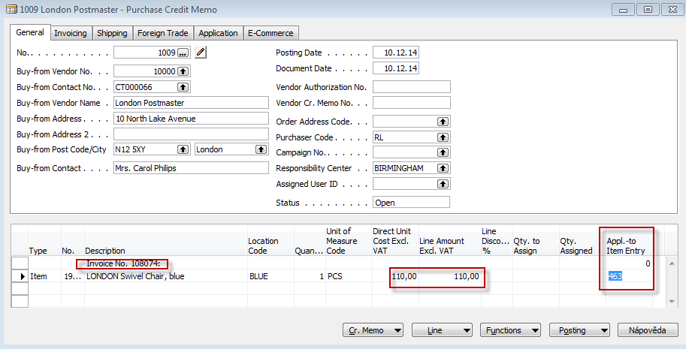

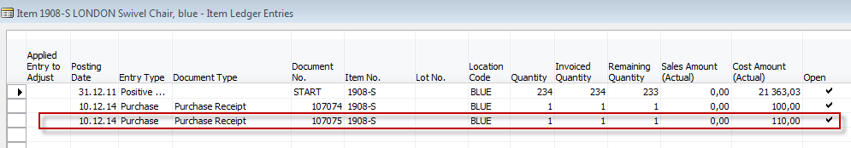

Doplňte číslo dobropisu a zaúčtuje s pomocí F11.Dostaneme toto :

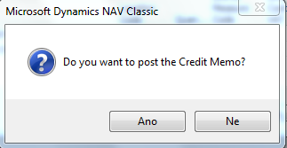

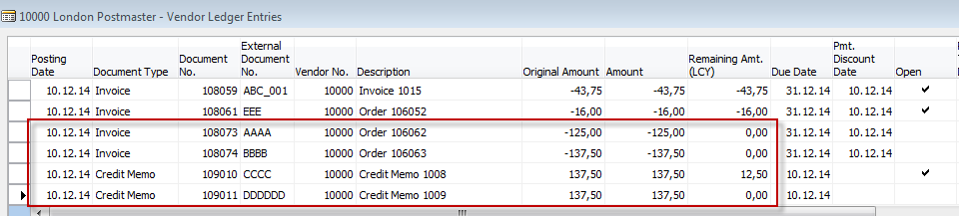

Pomocí tlačítka Entry s tím, že máte kurzor na poslední položce dodavatele vidíte, že tato položkla skutečně vyrovnala druhou nákupní objednávku v hodnotě 110 .

Položky zboží pak vypadají takto (druhý příklad je OK, první bez čísla vyrovnání není korektní :

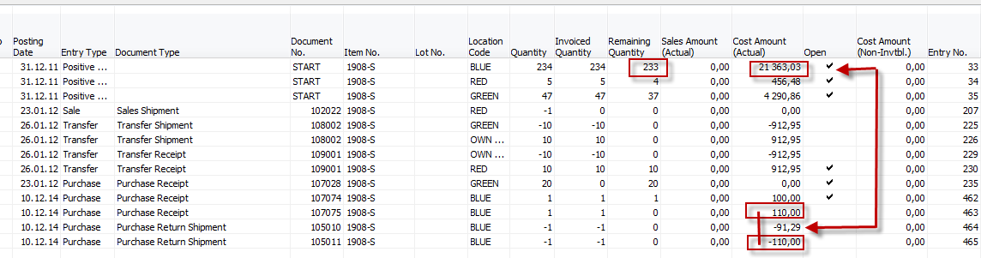

- Nakupte opět dvakrát stejné Zboží za 120 a 130. Důvod je ten, že můžeme vybrat, kterou položku zboží použijeme pro prodej, a kterou budeme dobropisovat

Dostaneme položky zboží :

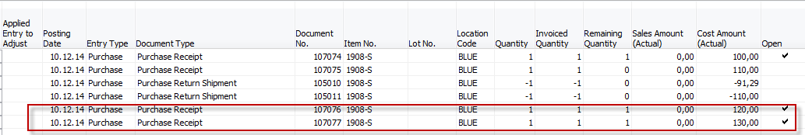

- Prodáme 1 kus zboží s tím, že vyrovnáme nakoupené zboží za 130 Kč. V našem příkladu jde o položku číslo 470:

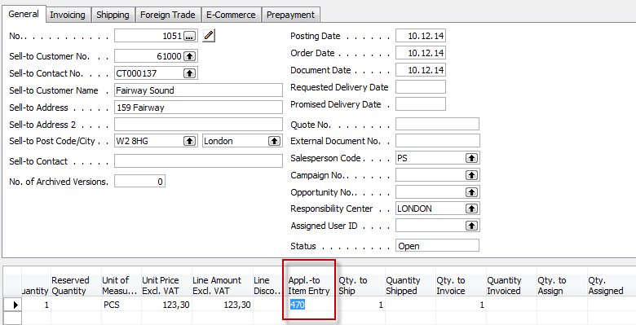

- Zaúčtujte F11
- Vytvořte prodejní dobropis. Opět využijte funkci kopie dokumentu (Zaúčtovaná faktura a nikoliv zaúčtovaná dodávka !!) s pomocí tlačítka Funkce a s pomocí F6 (to v příůpadě, kdyby zůstalo toto pole prázdné) a najděte vyrovnávaný dokument a tak dostanete číslo vyrovnání do řádku prodejního dobropisu (v našem případu 471 )

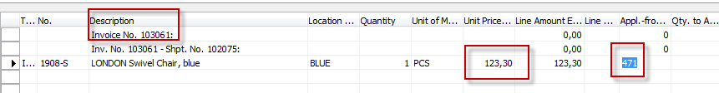

Po zaúčtování dobropisu dostaneme položky zboží :

a položky zákazníka

